**2Ο ΜΕΡΟΣ  
 ΤΟ ΣΥΓΧΡΟΝΟ ΛΑΥΡΙΟ**

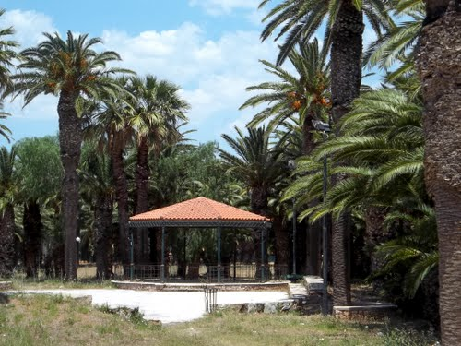Η πόλη του Λαυρίου, κτισμένη εξ ολοκλήρου από την αρχή από το 1865, με βάση άρτιο ρυμοτομικό σχέδιο, κοσμείται με μεγάλες πλατείες, άλση, αγάλματα, ελεύθερους χώρους , μουσεία, πολλά σημαντικά νεοκλασικά κτήρια, μεγαλοπρεπείς ναούς και αναστυλωμένα ιστορικά βιομηχανικά κτήρια. Διαθέτει λιμάνι, περιστοιχίζεται από πανέμορφους οικισμούς και όσο για το περιβάλλον, ολόκληρη η Λαυρεωτική έχει χαρακτηριστεί ως*Τοπίο Ιδιαιτέρου Φυσικού Κάλλους*. Χαρακτηριστικό είναι το πλήθος των φοινίκων που κοσμεί τις λεωφόρους, τις πλατείες και προπάντων το φημισμένο άλσος του Κυπριανού γνωστό στους γηγενείς ως "Περιβολάκια", τώρα ως "**Φοινικόδασος".**

**ΤΑ ΜΟΥΣΕΙΑ ΤΟΥ ΛΑΥΡΙΟΥ**

* Τα εκθέματα των Μουσείων της πόλης του Λαυρίου ,διαγράφουν όλη την ιστορική πορεία της περιοχής της Λαυρεωτικής από την αρχαία εποχή ως τα νεώτερα χρόνια και είναι άμεσα συνδεδεμένα με την μεταλλευτική και μεταλλουργική ιστορία του τόπου.

Το Λαύριο διαθέτει τα εξής Μουσεία:

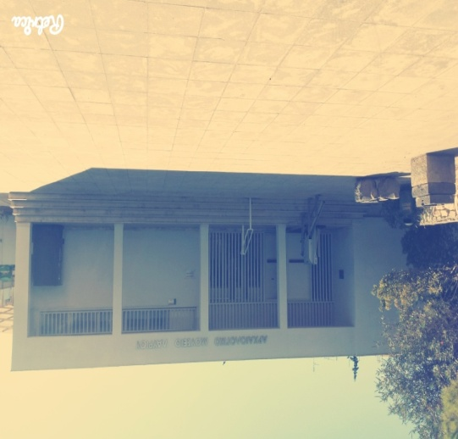ΑΡΧΑΙΟΛΟΓΙΚΟ: Οικοδομήθηκε από το Υπουργείο Πολιτισμού κοντά στο Γυμνάσιο και Λύκειο της πόλης το 1970, για να συγκεντρωθούν όλα τα ευρήματα από την περιοχή της Λαυρεωτικής που μέχρι τότε φυλάσσονταν σκόρπια σε διάφορους χώρους .Ως Μουσείο εγκαινιάστηκε το 1999 και ως κτήριο ανακαινίστηκε το 2007- 2008 με πρόβλεψη για επισκέπτες με κινητικά προβλήματα.

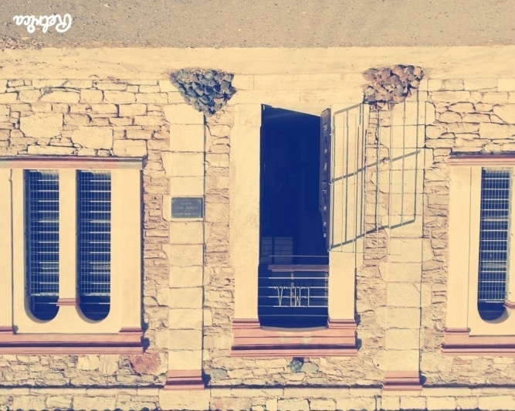ΟΡΥΚΤΟΛΟΓΙΚΟ: Δημιουργήθηκε το 1984 από την Εταιρεία Μελετών Λαυρεωτικής (Ε.Μ.Ε.Λ.) , η οποία το αφιέρωσε στη μνήμη του ΑΝΔΡΕΑ ΚΟΡΔΕΛΛΑ.

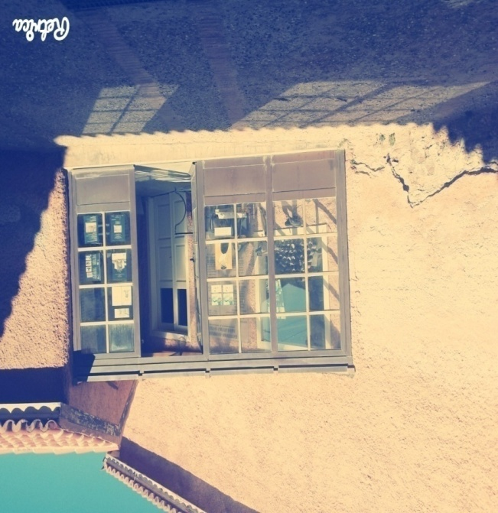

ΒΙΟΤΕΧΝΙΚΟ ΒΙΟΜΗΧΑΝΙΚΟ ΕΚΠΑΙΔΕΥΤΙΚΟ ΜΟΥΣΕΙΟ: Το Μουσείο λειτουργεί από το 2003 με την ενεργό συμμετοχή του Δήμου Λαυρεωτικής και του Τεχνολογικού και Πολιτιστικού Πάρκου Λαυρίου , της Β΄ Εφορείας Προϊστορικών και Κλασικών Αρχαιοτήτων , καθώς και των Μουσείων και ευρύτερα Μουσειακών Χώρων της περιοχής. Είναι μια αστική , μη κερδοσκοπική εταιρεία με χαρακτήρα εκπαιδευτικό και εδρεύει στο Τεχνολογικό και Πολιτιστικό Πάρκο Λαυρίου

**ΟΙ ΕΚΚΛΗΣΙΕΣ ΤΟΥ ΛΑΥΡΙΟΥ ΚΑΙ ΤΗΣ ΚΑΜΑΡΙΖΑΣ**

* Οι εκκλησίες του Λαυρίου χτίζονται στις αρχές του 19 ου αιώνα με την ανασύσταση της πόλης λόγω της επαναλειτουργίας των μεταλλείων. Στην πόλη καταφθάνουν την περίοδο αυτή, εργάτες από διάφορες περιοχές της Ελλάδας αλλά και Ιταλοί και Γάλλοι που θα στελεχώσουν το υψηλόβαθμο υπαλληλικό προσωπικό της Γαλλικής Εταιρείας .Ειδικότερα στο Λαύριο ο επισκέπτης θα συναντήσει τις εκκλησίες :
* 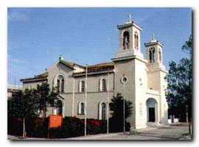.ΝΑΟΣ ΑΓΙΑΣ ΠΑΡΑΣΚΕΥΗΣ: Η πολιούχος της πόλης του Λαυρίου Ανέγερση: το 1898. Ρυθμός: τρίκλιτη βασιλική με ενσωματωμένα τα καμπαναριά. Επηρεάστηκε από το νεοκλασικισμό. Βρίσκεται στη συνοικία της Αγίας Παρασκευής .
* 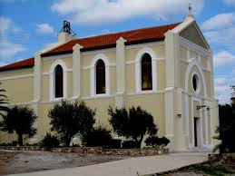.ΝΑΟΣ ΑΓΙΑΣ ΒΑΡΒΑΡΑΣ (ΚΑΘΟΛΙΚΟΣ): Καθολική εκκλησία. Συνδυάζει γοτθικά με νεοκλασικά στοιχεία.Βρίσκεται στον Κυπριανό.Τα εγκαίνια έγιναν στις 4-12-1881.Υπάρχουν δύο εξαιρετικές τοιχογραφίες στο ιερό, του Αγ. Ιωάννη του Βαπτιστή και της Αγ. Κλημεντίνης αφιερώματα του I.B. Serprieri και της γυναίκας του Κλημεντίνης.
* 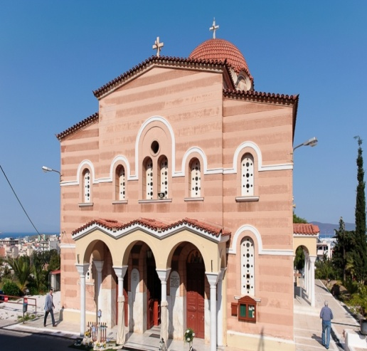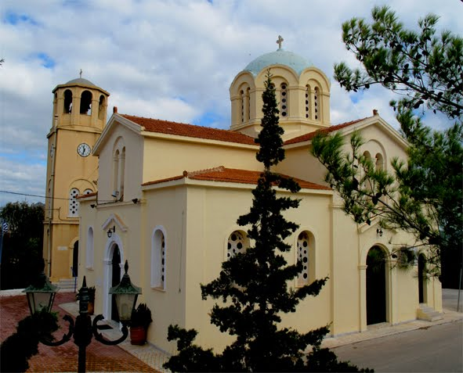.ΝΑΟΣ ΑΓΙΟΥ ΑΝΔΡΕΑ : Ολοκληρώθηκε το **1910** . Κτίστηκε στη θέση ενός ναΐσκου που είχε γίνει το 1865 προς τιμήν του **Ανδρέα Κορδέλλα** . Απ' το 1908 - 1910 ήταν και η **μητρόπολη** του Λαυρίου. Ενδιαφέρον είναι το νεοκλασικό καμπαναριό του που κατασκευάστηκε στα χυτήρια της Ελληνικής εταιρείας. Ρυθμός: βασιλική με τρούλο. Βρίσκεται στη Νεάπολη
* .ΝΑΟΣ ΕΥΑΓΓΕΛΙΣΤΡΙΑΣ: Βρίσκεται στην περιοχή του Κυπριανού. Κτίστηκε το 1906. Ρυθμός: σταυροειδής με οκταγωνικό τρούλο, αλλά με επικρατέστερα τα νεοκλασικά στοιχεία -ακροκέραμα, αετώματα, αψίδες έναντι των βυζαντινών. Το καμπαναριό είναι νεώτερο.

**Δημόσια Κτήρια Λαυρίου**

* Tο κτήριο του παλαιού Δημαρχείου (τώρα ΚΕΠ και Ιστορικό Αρχείο), το κτήριο του συλλόγου των Φιλόμουσων (τώρα Πολιτιστικό Κέντρο), το κτήριο του παλαιού Α΄ Δημοτικού Σχολείου, το κτήριο της "Ευτέρπης" που στέγαζε την ομώνυμη Φιλαρμονική, η Ψαραγορά, καθώς και πολλά άλλα ιδιωτικά κτήρια .

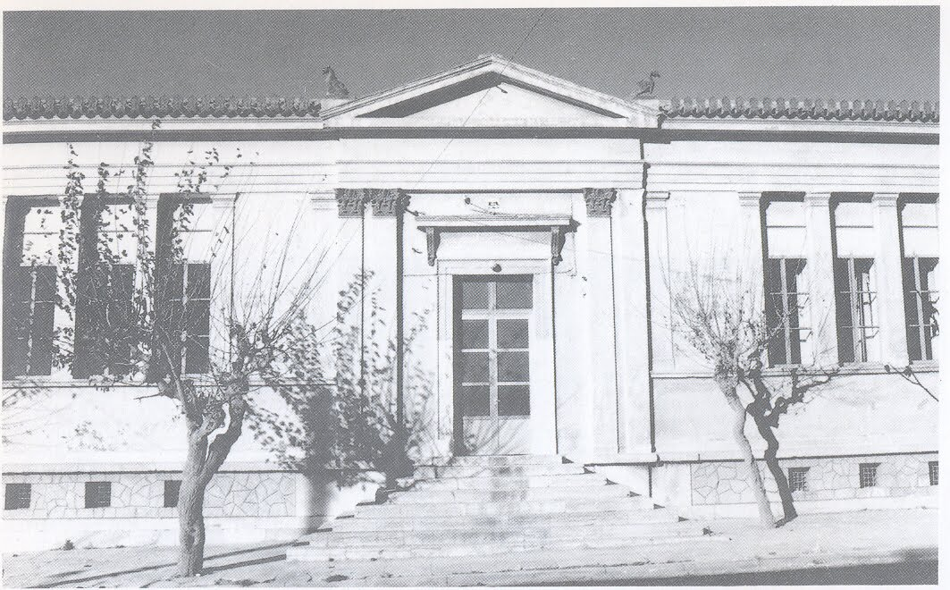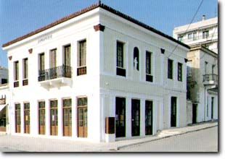**Παλαιό Δημαρχείο:** Στη μέση περίπου της πλατείας βρίσκεται το παλιό Δημαρχείο (1894-1987). Πρόκειται για ένα διώροφο κυβικό νεοκλασικό κτήριο που το στολίζουν  παραστάδες με κορινθιακά κιονόκρανα και μια κόγχη με μικρό άγαλμα Απόλλωνα. Από το μοναδικό του μπαλκόνι που στηρίζεται σε φουρούσια, μίλησε ο Ελευθέριος Βενιζέλος ως πρωθυπουργός στο λαό του Λαυρίου το 1929. Ενδιαφέρον παρουσιάζει η τοιχογραφημένη οροφή του δωματίου  στον α΄ ορόφο. Στο κτήριο αυτό σήμερα στεγάζεται  η Δημοτική Βιβλιοθήκη και  το Ιστορικό Αρχείο Λαυρίου .

**Το παλιό Α΄ Δημοτικό Σχολείο:** Στην πλατεία υπάρχει και το Α΄ Δημοτικό Σχολείο, έργο του αρχιτέκτονα Δ. Καλλία (1901-1902). Πρόκειται για ένα διπλό νεοκλασικό οικοδόμημα που διακοσμείται από αετώματα, παραστάδες με κορινθιακά κιονόκρανα και πήλινες κουκουβάγιες και γρύπες στη στέγη, στοιχεία που μας θυμίζουν ότι πρόκειται για ένα εκπαιδευτικό κτήριο.

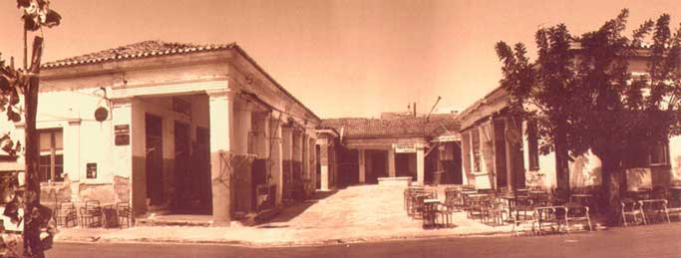**Η Αγορά (Τα ψαράδικα):** Κοντά στην κεντρική πλατεία βρίσκεται η Αγορά του Λαυρίου, τα σημερινά γνωστά Ψαράδικα. Κατασκευάσθηκε το 1885 από την Ελληνική Εταιρεία η οποία νοίκιαζε τους χώρους της στους εμπορευόμενους. Σήμερα, λειτουργεί ως ψαραγορά και κρεαταγορά. Είναι κτισμένη σε λιτό νεοκλασικό ρυθμό σε σχήμα Π με πεσσούς και τοξωτά ανοίγματα.

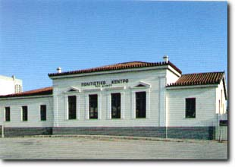**Το κτήριο του Συλλόγου των Φιλομούσων:** Στη νότια πλευρά της πλατείας βρίσκεται το νεοκλασικό κτήριο του Συλλόγου των Φιλομούσων. Κατασκευάσθηκε από την Ελληνική Εταιρεία το 1885-86 για την φιλαρμονική της ορχήστρα.

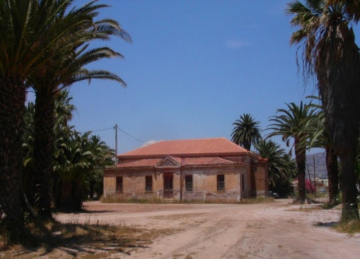**Ευτέρπη:** Το 1893 η Γαλλική Εταιρεία Μεταλλείων Λαυρίου εκτός των άλλων κατασκεύασε στον Κυπριανό το ιστορικό νεοκλασικό κτήριο της ΕΥΤΕΡΠΗΣ ως χώρο εκμάθησης μουσικής, ποικίλων πολιτιστικών εκδηλώσεων και αναψυχής {χοροί-θέατρο-ρεσιτάλ-προβολής ταινιών-διαλέξεις}

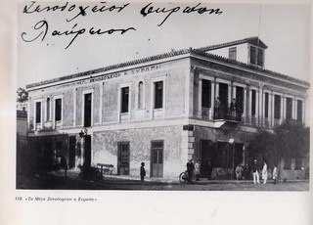**Το Μέγα Ξενοδοχείον «Η Ευρώπη»:** Πίσω από τον πρώην σταθμό του Σιδηροδρόμου Αττικής βρίσκεται το ξενοδοχείο που έφερε την επιγραφή ελληνικά καιγαλλικά Μέγα Ξενοδοχείον «Η Ευρώπη». Σε αυτό το λιτό διώροφο νεοκλασικό κτήριο διέμεναν πολλοί από τους ξένους επισκέπτες που έρχονταν στο Λαύρειο. Τα δύο συμμετρικά μπαλκόνια στην πρόσοψή του και το υπερυψωμένο δώμα με τη δίρριχτη στέγη σπάζουν κάπως την αυστηρότητα του.

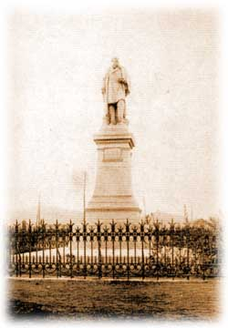 **ΑΓΑΛΜΑΤΑ ΛΑΥΡΙΟΥ**

**Το άγαλμα του Ι. B. Serprieri :** Το τέρμα της πλατείας του Λαυρίου έκλεινε ένα επιβλητικό, υπερμέγεθες μνημείο: ο ανδριάντας του I.B.Serprieri, από μάρμαρο, έργο του γλύπτη Γ.Βρούτου. Τα αποκαλυπτήρια του αγάλματος έγιναν το 1899. Ήταν στημένο σε υπερυψωμένη μαρμάρινη βάση που διατηρείται και τώρα μαζί με τους τέσσερις φοίνικες στα άκρα προστατευόμενο από μεταλλικό κιγκλίδωμα. Το άγαλμα βρίσκεται σήμερα προσωρινά στον κήπο της Εθνικής Πινακοθήκης στην Αθήνα.

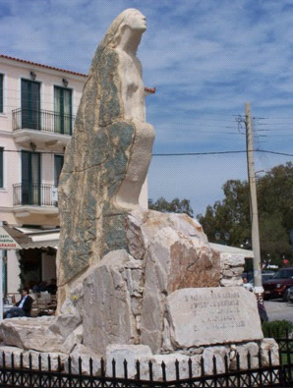

**Το άγαλμα της μάνας του μακρονησιώτη:** Μπροστά από το πρώην Λιμεναρχείο υπάρχει το άγαλμα τού γλύπτη Μ. Κάση πού αναπαριστά τη Γυναίκα, Μάνα, Αδελφή, Μνηστή των εξορίστων . Πρόκειται για ένα γλυπτό αφιερωμένο στις χιλιάδες γυναίκες που είχαν δικούς τους ανθρώπους απέναντι στη Μακρόνησο. Κατασκευάστηκε το 1989.

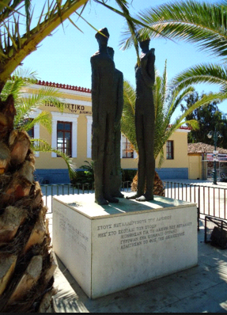 **Το άγαλμα των μεταλλωρύχων:** Το άγαλμα των μεταλλωρύχων που είναι τοποθετημένο μπροστά από το Πολιτιστικό Κέντρο είναι αφιερωμένο στους ανώνυμους μεταλλωρύχους που ξόδεψαν τη ζωή τους μέσα στις σκοτεινές και υγρές στοές βγάζοντας μεταλλεύματα την εποχή του Serpieri. Είναι γλυπτό του Ν. Βαρλάμη και εγκαινιάστηκε το 2004

**ΤΟ ΛΙΜΑΝΙ ΤΟΥ ΛΑΥΡΙΟΥ**

* 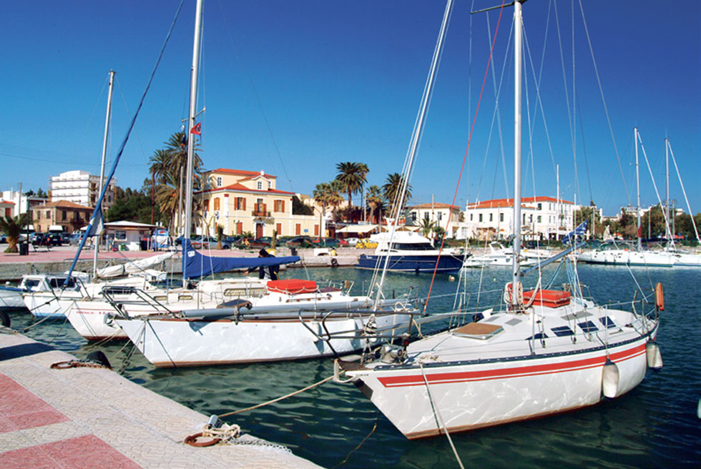Ο χαρακτήρας του λιμανιού των Εργαστηρίων ήταν βιομηχανικός-εμπορικός αλλά και επιβατικός. Παρά όμως το βιομηχανικό χαρακτήρα που είχε στο παρελθόν το λιμάνι του Λαυρίου, σήμερα περισσότερο από ποτέ, φαίνεται να επαναπροσδιορίζει το ρόλο του, σε σχέση με τη ζωή της πόλης, την ανάδειξη ιστορικών κτηρίων που το περιβάλλουν (το ρολόι, η κάμινος πύρωσης κ.λ.π.) και την ανάπλασή του γενικότερα.
* Κατ’ αυτόν τον τρόπο πραγματικά καθίσταται σε χώρο ιδιαίτερα εντυπωσιακό και απαράμιλλα όμορφο και ελκυστικό για τον επισκέπτη, τον ταξιδιώτη, τον περιηγητή του Λαυρίου.
* Οι θαλάσσιες σκάλες (μεταλλικές γέφυρες σε ισχυρότατες πέτρινες βάσεις), με κορυφαία τη Γαλλική σκάλα του , αποτελούν μοναδικά δείγματα λιμενικών έργων. Μαζί με τις κλειστές δεξαμενές επισκευών του Πειραιά, πρέπει να είναι το πιο προχωρημένο θαλάσσιο έργο της εποχής του.
* Στο λιμάνι εξυπηρετούνται τόσο τα επαγγελματικά όσο και τα ιδιωτικά σκάφη αναψυχής. Ιδιαίτερα τους θερινούς μήνες, το λιμάνι φιλοξενεί περί τα 200 σκάφη διαφόρων τύπων (γιωτ, θαλαμηγούς, ιστιοφόρα κλπ.),

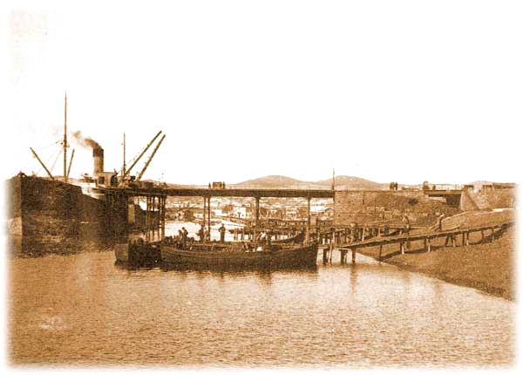

* Οι ιστιοπλοϊκοί όμιλοι που στεγάζονται στο λιμάνι, έχουν κάνει το Λαύριο γνωστό σε όλο τον κόσμο καθώς διοργανώνουν ιστιοπλοϊκούς αγώνες διεθνούς επιπέδου, προκειμένου να προωθήσουν τα θαλάσσια σπορ.
* Από το 2008 λειτουργεί στο λιμάνι σύγχρονο αλιευτικό καταφύγιο, στο οποίο ελλιμενίζονται 31 επαγγελματικά αλιευτικά παράκτιας αλιείας

**ΟΙΚΙΣΜΟΙ ΛΑΥΡΙΟΥ**

* Στη νέα πόλη του Λαυρίου, που δημιουργείται , έρχονται οικονομικοί μετανάστες για να εργαστούν και να ικανοποιήσουν τη μεγάλη ανάγκη για εργατικό δυναμικό που δημιούργησε η επανίδρυση των μεταλλείων και η σύσταση της Γαλλικής Εταιρείας. Οι νέοι εργαζόμενοι προέρχονται από κάθε γωνιά της Ελλάδας. Από το εξωτερικό , την Ισπανία και την Ιταλία στην αρχή και από την Γαλλία αργότερα , έρχονται το ειδικευόμενο προσωπικό, επιστήμονες, χημικοί ,μηχανικοί , μεταλλειολόγοι, μεταλλευτές καθώς και καμινευτές.

Κάποιες από τις συνοικίες που δημιουργήθηκαν λοιπόν στο Λαύριο και υπάρχουν μέχρι και σήμερα είναι οι εξής:

* Σπανιόλικα: Είναι Ο ΠΡΩΤΟΣ ΕΡΓΑΤΙΚΟΣ ΟΙΚΙΣΜΟΣ ΤΗΣ ΕΛΛΑΔΑΣ!
* Νυχτοχώρι (Αγία Παρασκευή): Χτίστηκε από εργάτες μεταλλωρύχους τη νύχτα.
* Κυπριανός: Χτίστηκε το 1880 ως μια ενότητα με τη Γαλλική Εταιρία να στεγάσει τους εργάτες της. Είναι χώρος που κατοικείται μέχρι κ σήμερα και έχει κηρυχθεί διατηρητέος. Είναι ο μοναδικός βιομηχανικός οικισμός που έχει διασωθεί.
* Σαντοριναίικα
* Νεάπολη: Χτίστηκε το 1887 από εργάτες που ήρθαν από τη Μάνη της Λακωνίας.
* Καβοδόκανος
* Πράσινη Αλεπού
* Συνοικισμός (Αγίου Ανδρέα): Εγκαθίστανται πρόσφυγες μετά τη Μικρασιατική καταστροφή από 46 οικισμούς από τη Μ. Ασία, τη Πόλη και τον Πόντο.
* Ρουμάνικα
* Εργατικές Κατοικίες: Παραδόθηκαντο 1997 από τον ΟΑΕΚ και περιλαμβάνει 302 διαμερίσματα.

Κυπριανός Νυχτοχώρι

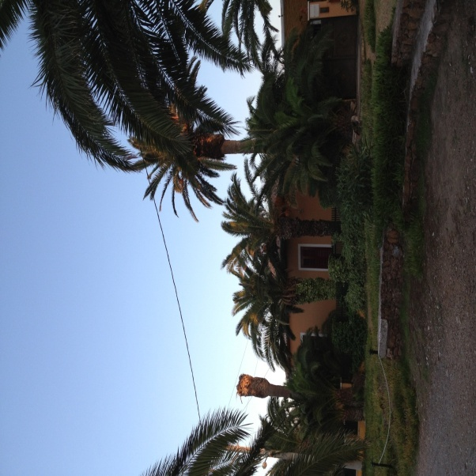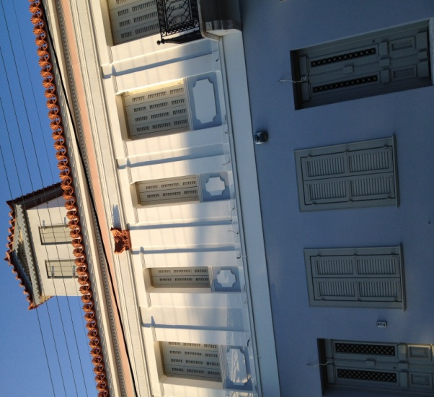

**ΠΕΡΙΒΑΛΛΟΝ**

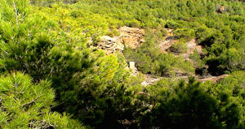Το έδαφος του Λαυρίου είναι ακατάλληλο για οποιαδήποτε καλλιέργεια καθώς τα επίπεδα των βαρέων μετάλλων είναι πολλαπλάσια από τα επιτρεπτά όρια. Το περιβάλλον της Λαυρεωτικής, φυσικό και ανθρωπογενές, αποτελεί μια αδιάσπαστη ενότητα. Λίγες περιοχές στην Ελλάδα αλλά και στην Ευρώπη έχουν να επιδείξουν τοποθεσίες  με τόσα πυκνά σημάδια από την ιστορία της γης και των ανθρώπων. Για το λόγο αυτό, η Πολιτεία για να προστατεύσει τη Λαυρεωτική από ανθρώπινες επεμβάσεις που θα την αλλοίωναν φυσικά και αισθητικά,  έχει χαρακτηρίσει ορισμένες περιοχές της με νομοθετήματα ως ***Εθνικό Δρυμό Σουνίου,*** *Αρχαιολογικό Χώρο, Ιστορικό Τόπο*και ολόκληρη τη Λαυρεωτική ως*Τοπίο Ιδιαιτέρου Φυσικού Κάλλους*. Ως Εθνικός Δρυμός Σουνίου έχει χαρακτηρισθεί από το 1974 η ενδοχώρα της Λαυρεωτικής δυτικά της πόλης του Λαυρείου, από την Πλάκα μέχρι το Σούνιο και τα Λεγραινά.

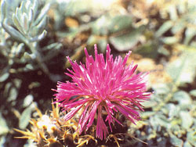**ΧΛΩΡΙΔΑ**:Το μεγαλύτερο μέρος του Εθνικού Δρυμού Σουνίου καλύπτεται από *πευκοδάση χαλέπιουπεύκης (Pinushalepensis), θερμομεσογειακούς θαμνώνες*από*πουρνάρι, σχίνο, αγριελιά, κοκορεβυθιά κ.λπ. και φρύγανα*όπως*θυμάρια, αφάνες, ασφάκες, λουμινιές, λαδανιές, ασπαλάθους κ.λπ*. Διάσπαρτα στην περιοχή συναντώνται και τα*κυπαρισσόκεδρα (βένια).*Επίσης υπάρχουν και πολλές*πώες*μεταξύ των οποίων είναι και ένα είδος που βρίσκεται μόνο στηνπεριοχή*,*η***λαυρεωτική κενταύρια****(Centaurealaureotica*) γνωστή με το κοινό όνομα *αλιβάρβαρο*.

**ΠΑΝΙΔΑ**:Στην πανίδα του Δρυμού περιλαμβάνονται είδη όπως η *αλεπού*, ο *λαγός*, ο *ασβός*, το *κουνάβι*, η*νυφίτσα*και διάφορα μικροθηλαστικά. Από τα πουλιά υπάρχουν μόνιμα είδη όπως η *δεκαοχτούρα,* ο*κότσυφας,* ο *γαλοζοκότσυφας*, ο *σπουργίτης*, η *κουκουβάγια*, ο *τσαλαπετεινός* καθώς και κάποια άλλα που έρχονται την άνοιξη από την Αφρική όπως ο *πετροκότσυφας*ή κατεβαίνουν για να ξεχειμωνιάσουν όπως το *ψαρόνι*, η *σταχτοσουσουράδα*, ο *κοκκινολαίμης,* ο *σπίνος* κ.α. Από την περιοχή δεν λείπουν και τα αρπακτικά όπως η *γερακίνα.*

**ΕΡΓΟΣΤΑΣΙΑ**

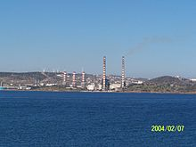

**ΔΕΗ:** Μόλις τρία χιλιόμετρα από το κέντρο της πόλης του Λαυρίου βρίσκεται εργοστάσιο της ΔΕΗ. Το εργοστάσιο αυτό είναι μια σοβαρή πηγή μόλυνσης για την πόλη του Λαυρίου και την γύρω περιοχή, εξ αιτίας της λειτουργίας των μονάδων παραγωγής ηλεκτρικού ρεύματος

**ΙΖΟΛΑ**: 1956: Συγκρότηση Λαυρεωτικής Α.Ε.

**ΕΒΟ:** Ιδρύθηκε το Σεπτέμβριο του 1977, ως ανώνυμη επιχείρηση . Το 1981, ιδρύεται και στο Λαύριο χημικό εργοστάσιο με 243 εργάτες.

**ΚΑΡΕΛΛΑ**: Το 1955 λειτουργεί μεγάλη κλωστοϋφαντουργική μονάδα στο Λαύριο, από τον Δημήτριο Ν. Καρέλλα.

**Γυμναστικός Σύλλογος Λαυρίου:** είναι ελληνικός αθλητικός σύλλογος που δραστηριοποιείται στην περιοχή του Λαυρίου Αττικής, όπου και βρίσκεται η έδρα του, το Κλειστό Γυμναστήριο του Δήμου Λαυρεωτικής. Επίσημο έτος ίδρυσής του είναι το 1990 και χρώματα το γαλάζιο, το κίτρινο και το λευκό. Το σήμα του απεικονίζει μία κουκουβάγια, σύμβολο του πρώτου νομίσματος που φτιάχτηκε στην Αρχαία Ελλάδα, με μέταλλο που προήλθε από τα ορυχεία του Λαυρίου. Ο σύλλογος διαθέτει τμήματα καλαθοσφαίρισης όλων των ηλικιακών ομάδων. Επιπλέον έχουν δημιουργηθεί τμήματα στίβου και πάλης. Xρησιμοποιείται κυρίως από την επαγγελματική ομάδα μπάσκετ αντρών, από παιδικές και εφηβικές όπως και την ομάδα παλαιμάχων μπάσκετ. Διαθέτει ξύλινο δάπεδο.

**ΕΠΙΛΟΓΟΣ**

* Το Λαύριο, όπως είδαμε, υπήρξε άλλοτε μια ανθηρή βιομηχανική πόλη με πλήθος βιομηχανιών, όμως μετά το οριστικό κλείσιμο των μεταλλείων (περίπου [1980](https://el.wikipedia.org/wiki/1980)) και των περισσοτέρων βιομηχανιών σαν συνέπεια της γενικότερης αποβιομηχάνισης της χώρας, πέρασε μια περίοδο οικονομικής κρίσης και αυξημένης ανεργίας. Η κύρια απασχόληση των κατοίκων του είναι η εργασία σε μικρές βιομηχανίες και βιοτεχνίες. Λόγω της σχετικά μικρής απόστασής του από την περιοχή του [Κορωπίου](https://el.wikipedia.org/wiki/%CE%9A%CE%BF%CF%81%CF%89%CF%80%CE%AF) (περίπου 30 χλμ.), το οποίο είναι ένα βιομηχανικό κέντρο, σημαντικός αριθμός κατοίκων εργάζεται εκεί.
* Η αυξημένη ανεργία όμως δεν μειώνει καθόλου τον ιδιαίτερα εντυπωσιακό και απαράμιλλα όμορφο και ελκυστικό για τον επισκέπτη, χώρο του Λαυρίου.

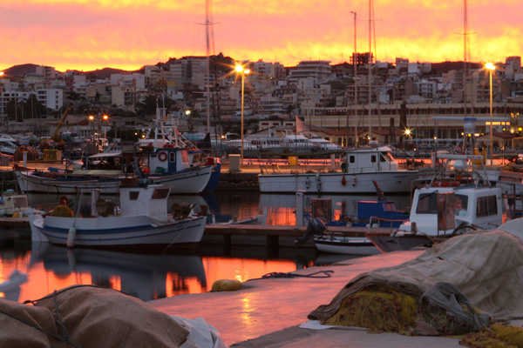

* **ΠΗΓΕΣ:** [**www.eranet.gr/lavrion/html/gkypianos.html**](http://www.eranet.gr/lavrion/html/gkypianos.html)
* [**www.glyptothiki.gr/έργα/έργα-στο-δημόσιο-χώρο/lavrio.aspx**](http://www.glyptothiki.gr/έργα/έργα-στο-δημόσιο-χώρο/lavrio.aspx)
* **istoriko lavreotiki.gr/index.php/περιοχή-λαυρίου-ο-κυπριανός**
* [**www.bbem.edu/lavreotiki/sygrono-iavrion.poli.html**](http://www.bbem.edu/lavreotiki/sygrono-iavrion.poli.html)
* [**www.forkeratea.com/2010101**](http://www.forkeratea.com/2010101) **blog-post**
* **courses.arch.ntua.gr/fsr/…/ergatikoi-oikismoi-dec-2012-N-Bellavilas**
* **Γιώργος Δερμάτης –Βιομηχανική Κληρονομιά**
* **Μικρασιάτες πρόσφυγες στη Λαυρεωτική Χάρης Μπαμπούνης**
* **Βιοβλιοθήκη Εταιρείας Μελετών Λαυρεωτική**
* **ΣΥΝΕΝΤΕΥΞΗ :Βρατίτσας Σωτήρης , πρόεδρος για 15 έτη του Συλλόγου Εργατικών Κατοικιών**
* [**www.eranet.gr./lavrion/html**](http://www.eranet.gr./lavrion/html)
* **istoriko.lavreotiki.gr/index.php**
* **1dim-lavriou-att.sch.gr**
* **΄΄Ο ΕΝ ΛΑΥΡΕΙΩ ΙΕΡΟΣ ΚΑΘΕΔΡΙΚΟΣ ΝΑΟΣ ΑΓΙΑΣ ΠΑΡΑΣΚΕΥΗΣ ΄΄ΛΑΥΡΕΙΟ 1999**
* **΄΄ΜΕΤΑΛΛΕΥΤΙΚΟ ΜΕΤΑΛΛΟΥΡΓΙΚΟ ΛΑΥΡΙΟ ΄΄ ΓΕΩΡΓΙΟΣ ΜΑΝΘΟΣ**
* **ΣΥΝΕΝΤΕΥΞΕΙΣ ΑΠΟ:**
* **ΚΩΝΣΤΑΝΤΙΝΟΣ ΠΑΠΑΝΙΚΟΛΑΟΥ ΕΦΗΜΕΡΙΟ ΤΟΥ ΙΕΡΟΥ ΝΑΟΥ ΤΗΣ ΕΥΑΓΓΕΛΙΣΤΡΙΑΣ**
* **ΒΛΑΣΙΟΣ ΜΑΚΡΗΣ ΑΡΧΙΜΑΝΔΡΙΤΗΣ ΣΤΟΝ ΙΕΡΟ ΝΑΟ ΑΓΙΑΣ ΠΑΡΑΣΚΕΥΗΣ**
* [**www.Iavrioguide.gr/tour/htl**](http://www.iavrioguide.gr/tour/htl)
* **odysseus.culture.gr/htl**
* [**www.tap.grarxaiologiko-mouseio-lavriou**](http://www.tap.grarxaiologiko-mouseio-lavriou/)
* [**www.bbem.edu.gr**](http://www.bbem.edu.gr/)
* **΄΄ΤΟ ΟΡΥΚΤΟΛΟΓΙΚΟ ΜΟΥΣΕΙΟ΄΄ ΕΥΑΓΓΕΛΟΣ ΚΑΚΑΒΟΓΙΑΝΝΗΣ**
* **.Γ..Ν.ΔΕΡΜΑΤΗΣ ΄΄ΒΙΟΜΗΧΑΝΙΚΗ ΑΡΧΑΙΟΛΟΓΙΑ ΤΩΝ ΜΕΤΑΛΛΕΥΜΑΤΙΚΩΝ – ΜΕΤΑΛΛΟΥΡΓΙΚΩΝ ΕΤΑΙΡΕΙΩΝ ΤΟΥ ΛΑΥΡΙΟΥ1860 1917**
* **ΟΡΥΚΤΟΛΟΓΙΚΟ ΜΟΥΣΕΙΟ ΒΙΚΙΠΑΔΕΙΑ**
* [**www.emel.gr**](http://www.emel.gr/)
* [**www.hps/lavrion 2009**](http://www.hps/lavrion%202009)
* **ΟΡΥΚΤΟΛΟΓΙΚΟ –ΜΕΤΑΛΛΕΥΤΙΚΟ ΜΟΥΣΕΙΟ ΚΑΜΑΡΙΖΑΣ ΛΑΥΡΙΟΥ**
* [**www.oryktosploutos.net**](http://www.oryktosploutos.net/) **2002/12.**
* [**www.avgi**](http://www.avgi/) **gr dimiourgia mouseiou keramikis- sto- Lavrio**
* **www ertopen.com gewparko-layrewtikhs**
* **ΣΥΝΕΤΕΥΞΗ ΠΟΥ ΜΑΣ ΠΑΡΑΧΩΡΗΘΗΚΕ ΑΠΟ ΤΟΝ Κο ΝΙΚΟΛΑΟ ΒΟΥΡΛΑΚΟ**
* **ΥΠΕΥΘΥΝΟ ΤΟΥ ΟΡΥΚΤΟΛΟΓΙΚΟ ΜΟΥΣΕΙΟΥ ΛΑΥΡΙΟΥ**
* **Εικόνες Google,Βικιπαιδεια**
* **«Καμάριζα χτες, προχτές», του Γιώργου Πέππα, 2014**
* **«Λαύρειο, το μαύρο φως» του Γ. Δερμάτη, 2003**
* **«Λαύρειο» του Γ. Δερμάτη, 2004**
* www.**lavrio**guide.gr/tour

**ΗΤΑΝ ΜΙΑ ΕΡΓΑΣΙΑ ΤΩΝ ΠΑΙΔΙΩΝ**

**ΤΗΣ Γ’ ΤΑΞΗΣ ΓΥΜΝΑΣΙΟΥ (Γ1, Γ2, Γ3)**

**ΤΟΥ 1ΟΥ ΓΥΜΝΑΣΙΟΥ ΛΑΥΡΙΟΥ**

**ΣΧΟΛΙΚΟ ΕΤΟΣ: 2015-2016**

**ΚΑΘΗΓΗΤΡΙΑ : ΓΕΩΡΓΙΑΔΟΥ ΕΥΑΓΓΕΛΙΑ**